Individuálna výročná správa

Obce Veľký Klíž

za rok 2018

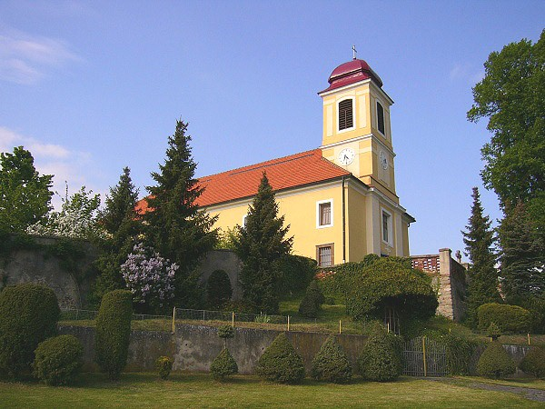

Ing. Anton Stanko
starosta obce

OBSAH str.
- Úvodné slovo starostu obce 4
- Identifikačné údaje obce 6
- Organizačná štruktúra obce a identifikácia vedúcich predstaviteľov 6
- Poslanie, vízie, ciele 7
- Základná charakteristika obce 8
5.1. Geografické údaje 8
5.2. Demografické údaje 9
5.3. Ekonomické údaje 9
5.4. Symboly obce 9
5.5. Logo obce 10
5.6. História obce 10
5.7. Pamiatky 11
5.8. Významné osobnosti obce 14
- Plnenie funkcií obce (prenesené kompetencie, originálne kompetencie) 19
6.1. Výchova a vzdelávanie 19
6.2. Zdravotníctvo 19
6.3. Sociálne zabezpečenie 19
6.4. Kultúra a šport 19
6.5. Hospodárstvo 20
- Informácia o vývoji obce z pohľadu rozpočtovníctva 21
7.1. Plnenie príjmov a čerpanie výdavkov za rok 2018 22
7.2. Prebytok/schodok rozpočtového hospodárenia za rok 2018 22
7.3. Rozpočet na roky 2019 - 2021 24
- Informácia o vývoji obce z pohľadu účtovníctva 24
8.1. Majetok 24
8.2. Zdroje krytia 25
8.3. Pohľadávky 26
8.4. Záväzky 26
- Hospodársky výsledok za rok 2017 - vývoj nákladov a výnosov 26
- Ostatné dôležité informácie 28
10.1. Prijaté granty a transfery 28
10.2. Poskytnuté dotácie 29
10.3. Významné investičné akcie v roku 2018 29
10.4. Predpokladaný budúci vývoj činnosti 29
10.5 Udalosti osobitného významu po skončení účtovného obdobia 30
10.6. Významné riziká a neistoty, ktorým je účtovná jednotka vystavená 30

- Úvodné slovo starostu obce
Vážení občania,
Záverečný účet obce Vám predkladá prierez o hospodárení a zabezpečovaní základných úloh obce za rok 2019. Toto slovo o gazdovaní obce za rok 2018 by malo zaznieť od hlavného hospodára, ktorým v uvedenom období bola starostka obce Ing. Tatiana Sasková. No komunálne voľby rozhodli o zmene, preto Vám v stručnosti predkladám tento komentár ja, so snahou o objektívne podanie.
Obec v hodnotenom roku zabezpečovala a aj zabezpečila základnú úlohy. Nie je ich málo, ktoré musí obec, plynúce zo zákonných ustanovení zabezpečiť. Chod obce – obecného úradu ako takého, ktorý je výkonom uznesení poslancov obecného zastupiteľstva. Jeho zamestnanci na čele so starostom (starostkou) zabezpečovali:
- z kapitálových výdavkov – rekonštrukciu zasadačky obecného úradu, rekonštrukciu vykurovacieho systému na obecnom úrade a zavedenie kúrenia do prístavby úradu, do jeho pravej časti. V kultúrnom dome to bolo brúsenie parkiet v malej zasadačke a vo veľkej sále, rekonštrukcie povrchov miestnych komunikácií „Dolina“ a „Laukeje ulička“.
- udržiavanie zaužívaných štandardných kultúrnych podujatí – Silvestrovská zábava, fašiangy so zabíjačkovými špecialitami, stavanie mája, Deň matiek, cesta rozprávkovým lesom, stretnutie priaznivcov traktorov, kladenie vencov, Mesiac úcty k starším, Šarkaniáda, Mikuláš, divadlo, uvítanie detí do života,
- chod Základnej školy s družinou a Materskej školy spolu s kuchyňou,
- spolufinancovanie obecných organizácií formou dotácie (OŠK FO, OŠK AMK, OZ Tu žijeme), formou finančných príspevkov (Chor de Clus, Turisti, Klub jednoty dôchodcov),
- chod a činnosť Dobrovoľného hasičského zboru obce,
- zvoz a likvidáciu odpadov,
- prevádzkovanie a údržbu verejného osvetlenia, miestneho rozhlasu, údržbu verejnej zelene, správu cintorínov,
- chod knižnice, vydávanie mesačníka Nový Clus,
- ďalšie administratívne práce – matrika, register obyvateľov, stavebná agenda, projekty prostredníctvom Úradu práce sociálnych vecí a rodiny,
Hospodárenie obce bolo vedené a organizované tak, že obec nie je v dlžobách a nie sú uzatvorené také zmluvy, ktoré by obec v ďalších rokoch zaťažovali finančne. Uzatvorené zmluvy sú reálne uskutočniteľné a sú finančne kryté. Za takéto hospodárenie si vedenie obce zasluhuje uznanie.
Tento záverečný účet dáva dobrý predpoklad pre udržiavanie a zveľaďovanie kultúrneho, spoločenského života obce a celkového napredovania pre jej obyvateľov i návštevníkov.

Ing. Anton Stanko
starosta obce Veľký Klíž

- Identifikačné údaje obce

Názov: Obec Veľký Klíž
Sídlo: Obecný úrad, Klíž 156, 958 45 Veľký Klíž
IČO: 00311308
Štatutárny orgán obce: starosta obce
Telefón: 038/5429222
E-mail: ocu.velkykliz@wircom.sk
Webová stránka: www.velky-kliz.sk

- Organizačná štruktúra obce a identifikácia vedúcich predstaviteľov

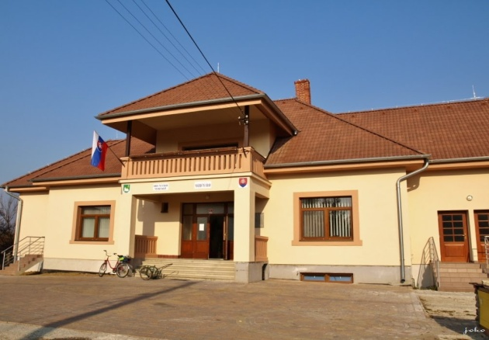
Starosta obce: Ing.Anton Stanko
Zástupca starostu obce: Bc.Rudolf Mihaleje
Hlavný kontrolór obce: Mgr. Ivan Antal
Obecné zastupiteľstvo: Ing.Michal Stanko,
Ing.Jozef Bielich, Mgr. Zuzana Dolná,
Dušan Hudok, Lukáš Valúch, Pavel Bujna
Komisie: - ekonomická a inventarizačná
- stavebná a životného prostredia
- kultúrna a športová
- ochrana verejného záujmu a verejného poriadku
Obecný úrad: Jana Stančeková, Martina Vaňová
Základná škola: Mgr.Andrea Barošová, Mgr.Marianna Antal Poliačiková, Ema Moravčíková, Alexandra Gregoríková
Školský Klub detí: Iveta Deviatková
Materská škola: Darina Halmová, Jana Kristlová, Mariana Bielichová, Jana Stanková
Školská jedáleň: Zuzana Maťašeje, Darina Valuchová, Darina Halmová
Rozpočtové organizácie obce: obec nemá zriadené
Príspevkové organizácie obce: obec nemá zriadené
Neziskové organizácie založené obcou: obec nemá založené
Obchodné spoločnosti založené obcou: obec nemá založené

- Poslanie, vízie, ciele

Poslanie obce:
Obec je samostatný správny celok Slovenskej republiky. Obec je právnickou osobou, ktorá samostatne hospodári s vlastným majetkom a s vlastnými príjmami. Majetkom obce sú veci vo vlastníctve obce a majetkové práva obce. Majetok obce slúži na plnenie úloh obce, má sa zveľaďovať a zhodnocovať. Neprípustné je darovanie nehnuteľného majetku obce. Majetok obce možno použiť na verejné účely, na podnikateľskú činnosť a na výkon samosprávy obce. Zásady hospodárenia s majetkom obce určuje obecné zastupiteľstvo.
Základnou úlohou obce pri výkone samosprávy je starostlivosť o všestranný rozvoj jej územia a o potreby jej obyvateľov. Základným nástrojom finančného hospodárenia obce v príslušnom rozpočtovom roku je rozpočet obce, ktorým sa riadi financovanie úloh a funkcií obce. Vyjadruje samostatnosť hospodárenia obce, obsahuje príjmy a výdavky, v ktorých sú vyjadrené finančné vzťahy k právnickým osobám a fyzickým osobám – podnikateľom pôsobiacim na území obce, ako aj k obyvateľom žijúcim na území obce. Účtovníctvo obce sa vedie podľa zákona č. 431/2002 Z. z. o účtovníctve v znení neskorších predpisov a v zmysle
§ 20 zákona sa vyhotovuje táto výročná správa.

Vízie obce:
• Formovať obec ako vidiecke centrum, ktoré využíva svoje ľudské, materiálne, prírodné a
ekonomické zdroje na zvýšenie kvality života občanov obce
• Uplatňovať otvorenosť, individuálny a profesionálny prístup voči občanom, dodávateľom a
ostatným subjektom
• Individuálnym prístupom starostu obce a poslancov OZ zvyšovať záujem a zapojenie občanov do riešenia vecí verejných
• Vytvárať v obci podmienky pre podnikateľskú činnosť a zamestnanosť občanov obce.
• Posilniť služby, podporiť rozvoj hospodárskeho života, poľnohospodárskej výroby

Ciele obce:
• Udržateľný sociálno-ekonomický rozvoj obce maximálne využívajúci prednosti obce na jej ďalší rozvoj pri zachovaní kvality životného prostredia pre ďalšie generácie.
• Vytvorenie základných podmienok pre zvyšovanie životnej úrovne obyvateľov, dobudovanie a obnova základnej infraštruktúry, udržanie a rozvoj služieb občanom.
• Ochrana životného prostredia s dôrazom na zachovanie prírodného a kultúrneho dedičstva a jeho intenzívnejšie využitie v prospech rozvoja obce.
• Využitie vnútorných zdrojov obce, podpora podnikania, cestovného ruchu, agroturistiky a zlepšenie propagácie obce.

- Základná charakteristika obce

Obec je samostatný územný samosprávny a správny celok Slovenskej republiky, je právnickou osobou, ktorá za podmienok ustanovených zákonom samostatne hospodári s vlastným majetkom a s vlastnými príjmami. Základnou úlohou obce pri výkone samosprávy je starostlivosť o všestranný rozvoj jej územia a o potreby jej obyvateľov.

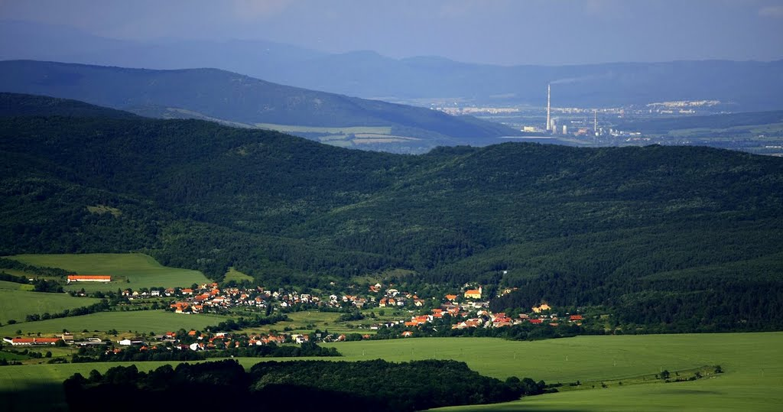

  - Geografické údaje

Geografická poloha obce : súradnice: 48°33′3.96″ N, 18°21′59.76″ E
Susedné mestá a obce : Partizánske, Ješkova Ves, Klátova Nová Ves
Celková rozloha obce : 4 241 ha
Nadmorská výška : 250 m nm
Katastrálne územie : Klíž a Klížske Hradište
Región: Stredné Ponitrie MAS Stredné Ponitrie
VÚC: Trenčiansky
Okres: Partizánske

Obec Veľký Klíž s dvomi miestnymi časťami leží uprostred lesov severného úpätia pohoria Tribeč v uzatvorenej kotline spojenej s údolím rieky Nitry. Obec vznikla v r. 1964 zlúčením Klíža, Klížskeho Hradišťa a Ješkovej Vsi. V r. 1990 sa Ješkova Ves osamostatnila.

  - Demografické údaje

Hustota a počet obyvateľov : 21,20 obyv./km² a počet obyvateľov: 899
Národnostná štruktúra : slovenská
Štruktúra obyvateľstva podľa náboženského významu : rímsko-katolícka, evanjelická
Vývoj počtu obyvateľov : v roku 2018 nárast o 17 obyvateľov

  - Ekonomické údaje

Nezamestnanosť v okrese : v okrese Partizánske bola k 31.12.2018 nezamestnanosť 2,96 %
Vývoj nezamestnanosti : klesajúci trend

  - Symboly obce

Erb obce: V zelenom štíte strieborný zlatostrechý kostolík s rovnako zastrešenou vežou, sprevádzaný vľavo hore striebornou zlatostredou a zlatokališnou ružou so zavinutými lupeňmi na zlatej listnatej stopke. Erb sa inšpiruje historickou pečaťou obce z r. 1780, doplnený je o motív kostola, evokujúci miestny kostolík sv. Michala z 12. stor.

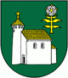

Vlajka obce: vlajka obce Veľký Klíž pozostáva z bielych, žltých a zelených pozdĺžnych pruhov. Pomer jej strán je 2:3. Vlajka je ukončená zástrihmi siahajúcimi do tretiny jej listu.



Symboly obce Veľký Klíž sú evidované v Heraldickom registri Slovenskej republiky.

  - Logo obce
obec nemá

  - História obce

Obec vznikla v roku 1964 zlúčením Ješkovej Vsi, Klíža a Klížskeho Hradišťa. V r. 1990 sa Ješkova Ves osamostatnila.
Klíž je doložený z roku 1244 ako Clus, z roku 1295 ako Kolos, z roku 1327 ako Colos, Clus, z roku 1773 ako Kliže, z roku 1920 ako Klíže, maďarsky Kolos, Apátkolos. Obec patrila benediktínskemu opátstvu, ktoré tu (ako sa v niektorých prameňoch uvádza) v rokoch 1074-1077 založil Ladislav I. Kláštor mal trhové právo a stal sa strediskom panstva, ktorému patrili obce Klížske Hradište, Ješkova Ves a Klíž. Ročný dôchodok v rokoch 1332-1337 mal 10 hrivien. V rokoch 1541-1558 sa panstva zmocnil lúpežný rytier Podmanický. Kláštor opevnil a prepadával okolitých zemanov a pod-daných. Od roku 1572 patril dominikánom v Trnave, v roku 1615 klariskám v Bratislave, v roku 1787 náboženskému fondu, od roku 1907 panstvu Topoľčianky. V roku 1553 mala obec 3 porty, v roku 1715 mala 54 domácností, v roku 1755 mala 455 obyvateľov, v roku 1818 mala 62 domov a 434 obyvateľov. V 19. storočí stála v obci dielňa na koče. Vyrábali sa tu truhlice na múku, tzv. súseky a metly. Kamenári využívali zásoby čierneho a sivého mramoru. Okrem nich tu boli obuvníci a krajčíri. V roku 1905 v obci založili potravné družstvo. V polovici 20. rokov bola založená silná komunistická organizácia, dve rodiny z obce odišli s družstvom Interhelpo do ZSSR. Počas SNP v okolitých horách pôsobila partizánska skupina majora Zoriča a Putilova, ktorých obyvatelia podporovali.
Klížske Hradište sa vyvinulo pri slovenskom obrannom hradisku v 11. storočí. Spomína sa od roku 1293 ako Haradische, v roku 1808 ako Klížske Hradište, maďarsky Koloshradistye, Nagykolos. Obec patrila panstvu v Klíži. V roku 1553 mala 5 a pol porty, v roku 1775 mala 384 obyvateľov, v roku 1828 mala 56 domov a 388 obyvateľov. Koncom 18. storočia ju dosídlilo 50 rodín. Obyvatelia boli roľníci, vinohradníci, debnári. Po roku 1850 sa tu usadili osadníci z Moravy. Za I. ČSR väčšina obyvateľov pracovala v poľnohospodárstve. V obci bol štáb partizánskej skupiny majora Zoriča a kapitána Putilova. Počas SNP obyvatelia podporovali partizánske jednotky na okolí.

  - Pamiatky

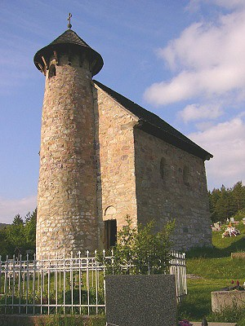
Kostol sv. Michala Archanjela predstavuje skvost románskej architektúry tohto regiónu, vznikol okolo r. 1130, používal sa do r. 1828, potom spustol. Obnovili ho v roku 1936. Je typickou pamiatkou Veľkého Klíža, dostal aj do znaku obce a v r. 2002 i na poštovú známku. Stavba bola ešte v roku 1828 v dobrom stave, v nasledujúcich desaťročiach však začala postupne chátrať, zrejme aj v súvislosti s tým, že v obci postavili v roku 1801 nový, väčší kostol. V 30. rokoch minulého storočia už stál bez strechy. Obnovy sa ujal historik umenia a pamiatkar Václav Mencl v roku 1936, vďaka nemu bol kostolík komplexne obnovený a dostal novú strechu, plochý strop i drevenú emporu. K novej výzdobe interiéru, ktorú mal realizovať ak.maliar Ľudovít Fulla, však už nedošlo kvôli udalostiam v r.1938-1939.
Kostol sv.Michala
Kostol sv.Michala

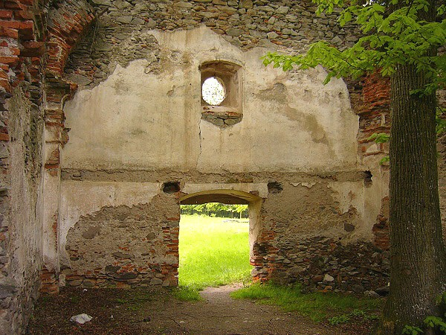
Vrchhora - pútnické miesto (489 m n. m.). O bohatej histórii tohto miesta svedčia archeologické nálezy, podľa ktorých možno vystopovať zvyšky stredovekého osídlenia. Nachádza sa tu zrúcanina väčšieho kostola. Zatiaľ čo kostolík vo Veľkom Klíži, časti Klížske Hradište reprezentuje raný stredovek, pôvodne rene-
zrúcanina renesančného kostola
sančný kostol predstavuje už iné obdobie stredoveku. Túto sakrálnu stavbu dal postaviť gróf Štefan Koháry v roku 1640. Z tohto obdobia sa zachovali dve okná a časť spodných konštrukcií muriva v presbytériu. V priebehu 18. storočia sa prestavbou a zväčšením mení na barokový. Je pozoruhodné, že vstup do kostola bol možný vchodom na severnej i západnej strane. Kostol pozostáva z lode a z presbytéria tvaru predĺženej podkovy. Loď osvetľovali zo severnej i južnej strany po dve okná s polkruhovými tehlovými záklenkami. Barokové okno v presbytériu je elipsovité. V západnej časti kostola sa nachádzal drevený chór. Kostol bol postavený zo zmiešaného muriva, ktoré tvorili kamene šedého kremenca a tehly. Navzájom boli pospájané maltou z riečneho piesku a vápna. Stavba bola omietnutá bielou vápennou omietkou, ktorá sa zachovala hlavne v západnej fasáde. V tejto časti možno nájsť malé elipsovité okno a nad ním výklenok, pravdepodobne pre sochu patróna (ochrancu) kostola. Z kostola sa zachovali iba ruiny obvodových múrov bez strechy. Neľútostný čas a náletová zeleň sú nepriateľmi tejto pamiatky, ktorá viditeľne chátra.

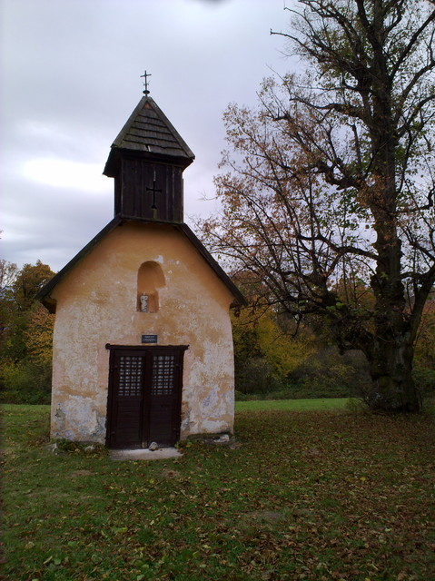
V novoveku bola táto poloha známa ako pútnické miesto, čoho dôkazom je aj malá, o sto rokov mladšia prícestná kaplnka sv. Jána Nepomuckého. Ide o jednoduchú stavbu, vo vnútri ktorej možno nájsť ľudovú polychromovanú plastiku Piety z 18. storočia. Je chráneným objektom, naposledy sa o jej obnovu zaslúžilo občianske združenie Tu žijeme v roku 2016 – výmena šindľa, oprava strechy, zamedzenie vlhnutia odvetraním stien.
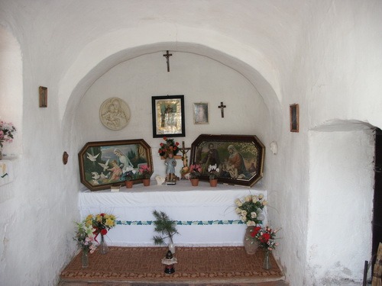

Kaplnka sv.Jána Nepomuckého
jej interiér

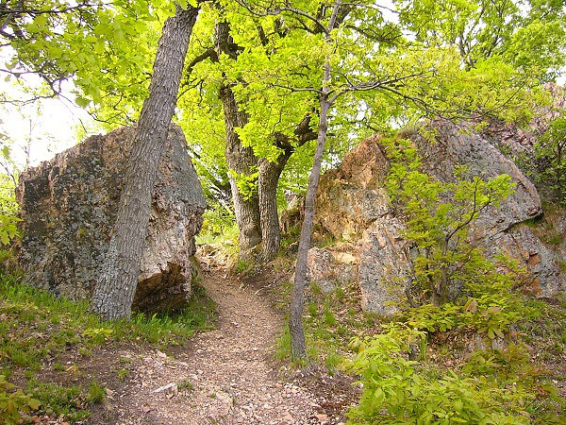
Hrad na Michalovom vrchu
V lesoch nad obcou, v nadmorskej výške 541 m, sa kedysi rozprestieral hrad. Strategicky výhodná poloha nad rozhraním Nitrianskej a Tekovskej župy umožňovala kontrolu horského prechodu z údolia Žitavy na Hornú Nitru. Postavili ho v 11. storočí na mieste pravekého hradiska. Bol jednoduchý, stavebným materiálom bol kameň kladený bez použitia malty, nasucho. Tento hrad, nazývaný aj hrad Uherce, si udržal významné postavenie aj v 12. storočí, kedy sa nanovo opevnil. Na rozhraní 12. a 13. stor. hradisko prebudovali postavením elipsovitej kamennej hradby (120 × 26 m) a dvoch vnútorných bášt (severnej a južnej). Na rozhraní 13. a 14. storočia hrad vyhorel a opevnenie bolo obnovené iba okolo severnej bašty (oddelenej od ostatného areálu hradu novšou hlbokou priekopou). Pravdepodobne už v priebehu 14. storočia Michalov hrad zanikol. Nezostalo po ňom prakticky nič, len v najvyššom bode v skale vytesaná vnútorná stena a miestami málo zreteľné stopy valu. Niekdajšie vynikajúce výhľady dnes čiastočne zakrýva rastúca stromová vegetácia.
Michalov vrch
  - Významné osobnosti obce
Florián Sabo– kazateľ, náboženský publicista (♥ 31.3.1913 - † 29.4.1984) pochádzal z obce Valašúr, miestna časť obce Šúrovce, okres Trnava. Rodičia boli roľníci, hlboko veriaci. Základnú školu navštevoval v Šúrovciach, dvanásťročku študoval v Trnave. Teologické štúdiá absolvoval v seminári v Nitre. Kňazskú vysviacku prijal 8. mája 1938. Jeho prvým kaplánskym miestom bola Považská Bystrica, potom bol šesť rokov kaplánom v Nitre - Dolnom Meste.
V roku 1947 ho vymenovali za správcu farnosti v Kovarciach. Od r. 1953 až do 28. apríla 1984 pôsobil ako farár vo Veľkom Klíži. Bol obľúbeným kňazom. Okrem kazateľských schopností vynikal aj hudobným nadaním, vedel hrať na husle a harmónium. Už ako bohoslovec prispieval do časopisu Kráľovná ruženca. Svoje krátke príspevky informatívneho a náboženského rázu posielal do nitrianskeho týždenníka Svornosť v období rokov 1937 – 1940. Prispieval aj do farského časopisu Naša nedeľa, ktorý vychádzal po zániku Svornosti. V Našej nedeli mu uverejnili vyše 70 krátkych nedeľných príhovorov. Pravidelne prispieval aj do Katolíckych novín, ktoré uverejnili niekoľko jeho kázní. Zbierku kázní pod názvom Siedmy deň pánov vydal Spolok Sv. Vojtecha v r. 1945. Bol dobrým kazateľom, náboženským publicistom a jeho publikačná činnosť je zhrnutá v knižných vydaniach a v periodikách a zborníkoch. V roku 1973 bol Biskupským úradom menovaný správcom dekanátu. Najväčším jeho darom za jeho kňazskú službu bola sviatosť kňazstva, ktorú v roku 1980 prijal jeho žiak Peter Paliatka. Z Veľkého Klíža vskutku nikdy neodišiel, len do večnosti dňa 29. apríla 1984.

Ladislav Ťažký - slovenský prozaik, publicista, dramatik, scénarista (♥19.9.1924 Čierny Balog-
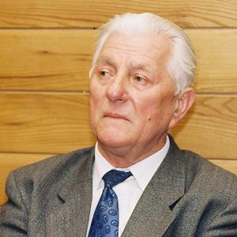
†20.1.2011 Bratislava) Narodil sa v rodine lesného robotníka. Ľudovú školu vychodil v rodnej obci. V rokoch 1938-1940 pracoval ako príležitostný lesný robotník. Potom začal študovať na Vojenskom zemepisnom ústave v Bratislave, kde získal odborné vzdelanie kartografa. Bol účastníkom SNP. V rokoch 1946-1948 bol sociálnym referentom na Okresnom národnom výbore v Brezne, potom štyri roky študoval v Prahe na Vysokej škole politických a hospodárskych vied. Po skončení štúdia sa usadil v Bratislave. V rokoch 1952-1957 pracoval ako referent na oddelení kultúry ÚV KSS, potom bol tri roky vedeckým ašpirantom Inštitútu spoločenských vied v Prahe. Po zavŕšení štúdia sa niekoľko rokov venoval len literárnej tvorbe. V rokoch 1967-1969 pracoval v redakcii denníka Smena, ktorý sa stal najčastejším priestorom na jeho politické vyjadrenia k udalostiam roka 1968. Pre tieto postoje a názory ho vylúčili z KSS, bol diskriminovaný aj s rodinou. Nesmel publikovať a nemohol získať ani primerané zamestnanie. Zamestnať sa mu podarilo až roku 1973, keď sa stal pracovníkom Ústredia ľudovej umeleckej výroby, kde zostal až do roku 1979. Odvtedy sa venoval výlučne literárnej a publicistickej tvorbe. Po novembri 1989 sa stal čestným predsedom Spolku slovenských spisovateľov a členom Predsedníctva Matice slovenskej. Vykonával čestnú funkciu predsedu prezídia Matice slovenskej. Jeho dielo našlo ohlas i v zahraničí, viaceré prózy boli preložené do cudzích jazykov a ocenené najvyššími cenami. Má za sebou aj bohatú divadelnú, filmovú a úspešnú rozhlasovú tvorbu. Dvakrát bol kandidátom na prezidenta Slovenskej republiky. Žil v Bratislave. Veľmi blízky vzťah mal k obci Veľký Klíž, odkiaľ pochádza jeho manželka. Pre svoju literárnu tvorbu tu nachádzal inšpirácie, čo sa odzrkadlilo napr. v románe „Pivnica plná vlkov“, alebo v novele „Slzy neplačú.“ V roku 2005 bol ocenený čestným titulom „doctor honoric causa, ktorý mu udelila Univerzita Konštantína filozofa v Nitre. Pochovaný je na cintoríne v Klížskom Hradišti.
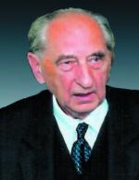
Prof. MUDr. Rudolf Korec DrSc - rektor, diabetológ (♥13.2.1921 Veľký Klíž - † 22.2.2003) prvý porevolučný rektor Univerzity Pavla Jozefa Šafárika v Košiciach. Prof. MUDr. Rudolf Korec, DrSc., rodák z obce Veľký Klíž zmaturoval na gymnáziu v Zlatých Moravciach, vysokoškolské vzdelanie získal na Lekárskej fakulte Slovenskej univerzity v Bratislave. Neskôr absolvoval na tej istej univerzite (Univerzite Komenského) prírodovedeckú fakultu. Rudolf Korec bol v bývalom Československu zakladateľom vedného odboru experimentálna diabetológia, založil Slovenskú diabetologickú spoločnosť, Ústav biochémie na Lekárskej fakulte UK a Ústav experimentálnej patológie na Univerzite P. J. Šafárika v Košiciach. Neskôr ho premenovali na Ústav patofyziológie, pričom bol hodnotený expertami ministerstva školstva ako najlepší v ČSSR. Napriek zákazu svojich troch medicínskych kníh a publikácii z politických dôvodov v rokoch 1970-1989 je R. Korec prvým alebo jediným autorom viac ako dvoch stoviek vedeckých publikácii v domácich i zahraničných odborných časopisoch. Na základe vlastných pokusov napísal prvú anglickú monografiu Experimental Diabetes mellitus in the Rat a prvú slovenskú učebnicu Patologická fyziológia. Pre svoje vedecké prínosy sa stal čestným členom viacerých vedeckých spoločností doma i v zahraničí. V rokoch 1968-69 pracoval Rudolf Korec ako prorektor pre vedu a výskum na UPJŠ Košice a v roku 1990 sa stal prvým demokraticky zvoleným rektorom tejto univerzity v histórii. Na Univerzite Pavla Jozefa Šafárika pracoval dokonca aj vo veku 82 rokov. Venoval sa výskumu diabetu, posledných sedem rokov bez nároku na finančnú odmenu. Za svoju neoceniteľnú prácu získal v januári tohto roka ako vôbec prvý čestný titul Profesor emeritus LF UPJŠ. Pochovaný je v rodinnej hrobke v Zlatých Moravciach.
Profesor MUDr. Alojz Sasko, kandidát vied -(♥3.9.1931 Veľký Klíž - † 25.7.1996) bývalý prednosta I. gynokologicko - pôrodníckej kliniky Lekárskej fakulty UK a Fakultnej nemocnice sa narodil v Klížskom Hradišti 3. septembra 1931. Tu prežil aj svoje detstvo a absolvoval základnú školskú dochádzku. Stredoškolské vzdelanie získal na Gymnáziu v Komárne, kde v r. 1951 zmaturoval a rozhodol sa pre štúdium medicíny na Lekárskej fakulte Univerzity Komenského v Bratislave. Vysokoškolské štúdium skončil v roku 1957 a bol mu udelený titul „medicinae universae doctor“ (doktor všeobecného lekárstva). Už ako vysokoškolský študent sa prejavoval nevšednou manuálnou zručnosťou a sklonom k chirurgickým a medicínskym odborom, čo predurčilo jeho ďalší odborný vývoj. Po skončení vysokej školy nastúpil do martinskej nemocnice v odbore gynekológia-pôrodníctvo, kde sa formoval aj jeho odborný rast. Po zriadení pobočky lekárskej fakulty UK prešiel pracovať do školských služieb ako odborný asistent a v roku 1963 nastúpil v rovnakom pracovnom zaradení na I. gynekologicko-pôrodníckej klinike LF UK v Bratislave. V r. 1973 obhájil kandidátsku dizertačnú prácu a v r. 1977 bol habilitovaný za docenta z gynekológie a pôrodníctva. Niekoľko rokov bol vedúcim katedry a od r. 1989 prednostom I. gynekologicko – pôrodníckej kliniky. V roku 1992 bol vymenovaný za profesora z odboru gynekológia a pôrodníctvo. Počas jeho 40-ročnej praxe sa z neho vyprofiloval špičkový odborník – lekár, učiteľ a vedec.Jeho pedagogická činnosť zahŕňa vyše 120 odborných prác a viac ako 160 prednášok na poli domácom a zahraničnom. Odbornú vyspelosť a skúsenosť potvrdzuje aj „Certificate of Temporary Registration (certifikát dočasnej registrácie,) ktorý mu v r. 1974 vydala General Medical Council (registrácia lekárov) v Londýne, ktorý ho oprávňoval vykonávať medicínsku prax, vrátane operačnej liečby v Londýnskej kráľovskej univerzitnej nemocnici. Absolvoval niekoľko študijných pobytov v zahraničí, vo Varšave, v Onkologickom ústave v Glivnici, v Mníchove, Oxforde a v Cambridge. Bol členom výboru Slovenskej gynekologicko-pôrodníckej spoločnosti, členom Vedeckej rady a Akademického senátu lekárskej fakulty a členom redakčnej rady časopisu Slovenská gynekológia a pôrodníctvo. Najvýraznejšia však bola vynikajúca manuálna zručnosť v operačnej technike, liečebno -preventívna činnosť, exaktné diagnostické závery a praktické využitie najmodernejších terapeutických postupov. Svoju všestrannú životnú púť skončil 25. júla 1996.
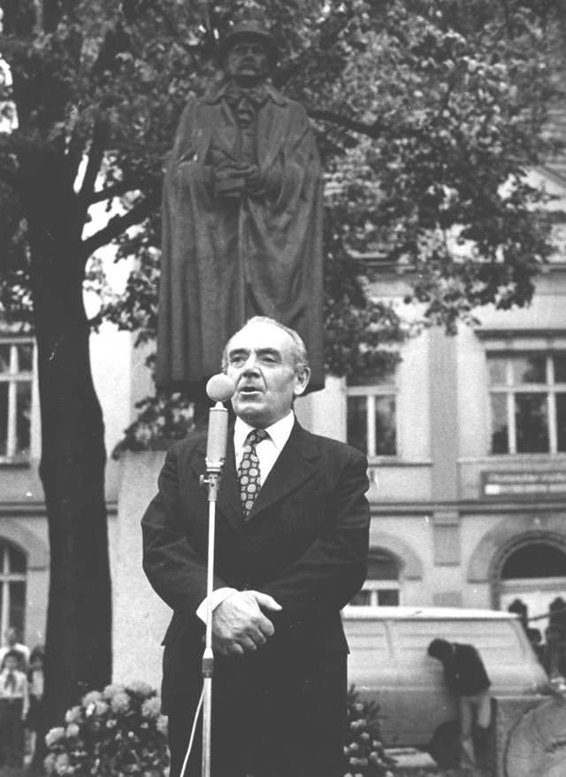
Jozef Mladoň- učiteľ, recitátor - (♥25.4.1916 - † 15.5.1988), narodil sa ako syn obuvníka. Meštianku, gymnázium a učiteľský ústav vyštudoval v Banskej Bystrici. Jeho prvé učiteľské miesto bolo v Sáse od r. 1937. Po 12-tich rokoch pôsobenia v Sáse pôsobil ako učiteľ v našom regióne, v Klížskom Hradišti. Tu zotrval ďalších 12 rokov. Potom ako učiteľ pôsobil v Partizánskom, a v r. 1963 odchádza do Ždiaru, rodiska svojej manželky. Bol významným učiteľom, organistom, spevákom, hercom, režisérom, recitátorom. Bol členom špičkového súboru Detvan vo Zvolene. V celoslovenskom meradle ho preslávili viacnásobné úspechy na najvýznamnejšej slovenskej recitačnej prehliadke – Hviezdoslavov Kubín. V oblasti umeleckého prednesu patril medzi recitátorské osobnosti. Mnohí jeho žiaci, pokračovatelia jeho interpretačného umenia žali úspechy v umeleckom prednese. Dostal viacero ponúk ako herec, z martinského ale aj bratislavského SND. Jeho publikačná činnosť bola zameraná na metodiku prípravy detského recitátora, problematiku umeleckého prednesu a recitačného umenia. Bard slovenského recitačného umenia zomrel 15. mája 1988. Žil tak ako napísal : „Veľké a krásne veci sa robia veľkoryso, nestrpia ani len štipku trochárstva a naviac, rodia sa z nevšedného záujmu a nadšenia“.
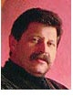
Milan Krajčo – akademický maliar (♥ 12.2.1956 Handlová) tvorba ak. mal. Milana Krajču sa naplno začala rozvíjať v 90. rokoch uplynulého storočia. Maľba, tvorba objektov a inštalácií. Na týchto troch pilieroch postavil svoj odvážnejší, expresívnejší, bezprostredný a uvoľnený umelecký program. Svet, ktorý nám Milan Krajčo prostredníctvom svojich obrazov približuje, je príťažlivý a jedinečný najmä v tajomnom zašifrovaní svojich vnútorných posolstiev. Krajčova tvorba deväťdesiatych rokov sa nesie v intenciách expresívnej, či lyrickej maľby, vládne v nej uvoľnený impozantný rytmus farebných plôch, línií, znakov a symbolov, nevšedných asociácií a sugestívnych intuícií. Diela tvorené v tomto období akoby vznikali jedným dychom, naplno, exponovane, s neskrývaným, jemu vlastným temperamentom a odvahou. Objekty sú meditatívnym prienikom do vnútra autorovej duše, nesú silný intelektuálny náboj a skromnú vecnosť posolstiev kresťanského odkazu. Pri tvorbe inštalácií autor zásadne vychádza z postkonceptuálnych postupov zasahovaním a dotváraním materiálov a ready-made predmetov v osobitej modelácii vlastnej výtvarnej predstavy, v ktorej sa odohráva jeho veľké zápolenie o sebavyjadrenie. Najvýraznejšie sú inštalácie vytvorené v konkrétnych podmienkach a priestoroch. Pre autora nie sú záležitosťou módnej vlny, ale inštalácie pociťuje ako jeden z najadekvátnejších výrazových prostriedkov v súčasnej politickej Európe. V rokoch 1975-1981 študoval na Vysokej škole výtvarných umení v Bratislave na oddelení krajinárskej a figurálnej tvorby u prof. J. Želibského.
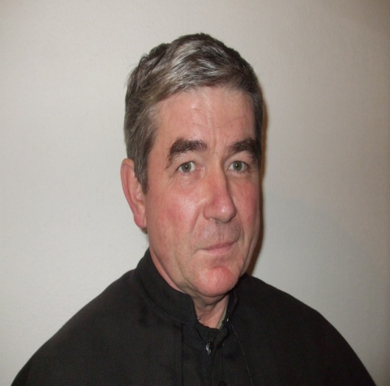
Mons. Peter Paliatka – kňaz - pochádza z obce Veľký Klíž. Bol žiakom dekana Floriána Sabu, ktorý ho doučoval latinčinu a pripravoval na prijímacie skúšky do seminára. Možno povedať, že do seminára nastúpil za čias najtvrdšej normalizácie v roku 1975, kedy bolo prijatých najmenej bohoslovcov pre celé Slovensko. Po vysviacke v roku 1980 pôsobil tri mesiace v Bánovciach nad Bebravou. Potom v októbri nastúpil ako kaplán do Varína, kde pôsobil dva roky. Neskôr pôsobil ako kaplán v Kysuckom Novom Meste. V januári 1987 bol ustanovený za farára do Trenčianskej Teplej, po štyri a pol roku pôsobenia bol preložený do Trenčína, tam pracoval ako farár aj ako dekan 13 rokov. Štyri roky pôsobil v Dolnej Tižine ako farár a od júla 2008 pôsobí v Bojnej.

6. Plnenie funkcií obce (prenesené kompetencie, originálne kompetencie)

6.1. Výchova a vzdelávanie
V súčasnosti výchovu a vzdelávanie detí v obci poskytuje:
- Základná škola vo Veľkom Klíži - 1.stupeň
- Materská škola vo Veľkom Klíži
Na mimoškolské aktivity je zriadený:
- Školský klub detí ako súčasť Základnej školy

6.2. Zdravotníctvo

Zdravotná starostlivosť v obci zabezpečená nie je. Najbližšie zdravotné stredisko je v Klátovej Novej Vsi.

6.3. Sociálne zabezpečenie

V obci Veľký Klíž sa nenachádza zariadenie sociálnych služieb.

6.4. Kultúra a šport

Spoločenský, kultúrny a športový život v obci tvoria najmä dobrovoľníci zoskupení do spoločenských a športových organizácií. Obec podporuje činnosť týchto združení, ktoré sa sústreďujú na činnosť v rámci svojich aktivít. Podpora sa organizáciám dostáva ako vo finančnej forme, tak aj v materiálnej. V roku 2018 obec finančne podporovala OŠK FO Veľký Klíž, OŠK AMK Veľký Klíž, OZ Tu žijeme, folklórny súbor Chor de Clus, mužský spevácky zbor Kližania, Jednotu dôchodcov Slovenska Veľký Klíž a tiež Klub turistov Veľký Klíž. V športovej oblasti je naša obec zameraná hlavne na futbal a motokros.
Motokros patrí k obľúbeným a tradičným športovým podujatiam organizovaným miestnym oddielom AMK. V roku 2018 sa konali na trati Ješkova Ves Brody dva preteky –13.05.2018 Slovenský pohár spojené s Regionálnym pohárom západ SCRUB cup. Na tomto závode nás reprezentovali naši domáci jazdci Bc. MIHALEJE Rudolf, HUDOKOVÁ Simona, LADICKÝ Marek, HÚDOK Dávid, ako i naši najmenší jazdci NAJMAN Marek ml. a DEVIATKA Matúš.
Ďalej sme usporiadali dňa 19.08.2018 v motokrosovom areáli Medzinárodné majstrovstvá SR mládeže MX 50, MX 65, MX Ladies a MX Hobby. Uvedeného závodu sa zúčastnili naši jazdci HUDOK Dušan, STANKO Andrej, LADICKÝ Marek, DEVIATKA Matúš, NAJMAN Marek ml., kde DEVIATKA Matúš obsadil pekné 4. miesto a NAJMAN Marek ml. obe rozjazdy vyhral a obsadil tak prvé miesto. NAJMAN Marek sa zároveň stal Medzinárodným majstrom SR v kubatúre MX 50. Počas sezóny 2018 náš klub OŠK –AMK Veľký Klíž reprezentovali nasledovní jazdci a to LADICKÝ Marek v triede MX junior 125, HÚDOK Dávid v triede MX open GUOTH Róbert v triede MX Open, HUDOK Pavol v triede MX 4, HUDOK Dušan ml. v triede MX 1 hobby, MIHALEJE Richard v triede MX 2 hobby, DOLNÝ Dominik v triede MX 1 hobby, Bc. MIHALEJE Rudolf v triede MX4+, HUDOKOVÁ Simona v triede MX Ladies. Naši najmladší jazdci NAJMAN Marek a DEVIATKA Matúš v triede MX 50.
Kultúrny život v obci zastrešujú najmä dve spevácke skupiny – ženský folklórny súbor Chor de Clus a mužská spevácka skupina Kližania. V roku 2018 ich obec podporila zakúpením nových klobúkov, zakúpením materiálu na ušitie odevov, v ktorých reprezentujú našu obec.
Jednota dôchodcov Slovenska zastrešuje aktívnych seniorov ochotných stretávať sa počas roka na spoločných športových a kultúrnych podujatiach vo svojich obciach ako aj v rámci okresov.
Klub turistov Veľký Klíž reprezentuje našu obec v rámci Slovenska pri rôznych príležitostiach. Pre lepšiu prezentáciu im boli zakúpené reklamné predmety.
OZ Tu žijeme bola v roku 2018 poskytnutá dotácia na sanáciu kaplnky na Vrch Hore Veľký Klíž.

6.5. Hospodárstvo
V obci sú pre obyvateľov k dispozícii služby v oblasti maloobchodu, pohostinskej a stolárskej činnosti. Ponúkaný sortiment je zameraný hlavne na potraviny, drogistický a textilný tovar.

Najvýznamnejší poskytovatelia služieb v obci :
- Potraviny Vojtech Šelmeci
- Potraviny Coop Jednota
- Hostinec Mária Šusterová
- Butik Mária – Eva Gálová
- Masérsky salón – Lukáš Hudok
- Stolárstvo Zdenko Beliansky

7. Informácia o vývoji obce z pohľadu rozpočtovníctva
Základným nástrojom finančného hospodárenia obce bol rozpočet obce na rok 2018. Obec v roku 2018 zostavila rozpočet podľa ustanovenia § 10 odsek 7) zákona č.583/2004 Z.z. o rozpočtových
pravidlách územnej samosprávy a o zmene a doplnení niektorých zákonov v znení neskorších predpisov.
Rozpočet obce na rok 2018 bol zostavený ako vyrovnaný.
Bežný rozpočet bol zostavený ako prebytkový a kapitálový rozpočet ako schodkový.
Hospodárenie obce sa riadilo podľa schváleného rozpočtu na rok 2018.
Rozpočet obce bol schválený obecným zastupiteľstvom dňa 14.12.2017 uznesením č.7/18/2017.
Rozpočet bol zmenený pätnásťkrát:
- 1. zmena schválená dňa 08.01.2018 uznesením č. 14/18/2017-právomoc starostu
uznesením č. 6/18/2017
- 2. zmena schválená dňa 20.03.2018 uznesením č. 4/19/2018
- 3. zmena schválená dňa 20.03.2018 uznesením č. 5/192018
- 4. zmena schválená dňa 21.03.2018 uznesením č. 14/18/2017-právomoc starostu
- 5. zmena schválená dňa 01.04.2018 uznesením č. 14/18/2017- právomoc starostu
- 6. zmena schválená dňa 01.05.2018 uznesením č. 14/18/2017- právomoc starostu
- 7. zmena schválená dňa 01.06.2018 uznesením č. 14/18/2017-právomoc starostu
- 8. zmena schválená dňa 01.07.2018 uznesením č. 14/18/2017-právomoc starostu
- 9. zmena schválená dňa 11.07.2018 uznesením č. 8/21/2018
- 10. zmena schválená dňa 01.08.2018 uznesením č. 14/18/2017-právomoc starostu
- 11. zmena schválená dňa 03.09.2018 uznesením č. 14/18/2017-právomoc starostu
- 12. zmena schválená dňa 01.10.2018 uznesením č. 14/18/2017-právomoc starostu
- 13. zmena schválená dňa 01.11.2018 uznesením č. 14/18/2017-právomoc starostu
- 14. zmena schválená dňa 30.11.2018 uznesením č. 7/2018
- 15. zmena schválená dňa 01.12.2018 uznesením č. 14/18/2017-právomoc starostu

7.1. Plnenie príjmov a čerpanie výdavkov za rok 2018

 | Schválený rozpočet | Rozpočet  po zmenách | Skutočné  plnenie príjmov/ čerpanie výdavkov  k 31.12.2018 | % plnenia príjmov/  % čerpania výdavkov
Príjmy celkom | 372 545,00 | 566 808,00 | 497 254,49 | 87,73%
z toho :
Bežné príjmy | 372 545,00 | 417 736,00 | 417 727,12 | 100,00%
Kapitálové príjmy | 0,00 | 20 000,00 | 20 000,00 | 100,00%
Finančné príjmy | 0,00 | 129 072,00 | 59 527,37 | 46,12%
Výdavky celkom | 372 545,00 | 557 908,00 | 425 163,13 | 76,21%
z toho :
Bežné výdavky | 346 045,00 | 384 858,00 | 355 891,55 | 92,47%
Kapitálové výdavky | 26 500,00 | 173 050,00 | 69 271,58 | 40,03%
Finančné výdavky | 0,00 | 0,00 | 0,00 | 0,00%
Rozpočet obce | 0,00 | 8 900,00 | 72 091,36

7.2. Prebytok/schodok rozpočtového hospodárenia za rok 2018

Hospodárenie obce | Skutočnosť k 31.12.2018 v EUR
Bežné príjmy obce | 417 727,12
Bežné výdavky obce | 355 891,55
Bežný rozpočet | 61 835,57
Kapitálové príjmy obce | 20 000,00
Kapitálové výdavky obce | 69 271,58
Kapitálový rozpočet | -49 271,58
Prebytok bežného a kapitálového rozpočtu | 12 563,99
Vylúčenie z prebytku | -2 966,61
Upravený prebytok bežného a kapitál. rozpočtu | 9 597,38
Príjmy z finančných operácií | 59 041,04
Výdavky z finančných operácií | 0,00
Rozdiel finančných operácií | 59 041,04
Príjmy spolu | 496 768,16
VÝDAVKY SPOLU | 425 163,13
Hospodárenie obce | 71 605,03
Vylúčenie z prebytku | -2 966,61
Upravené hospodárenie obce | 68 638,42

Prebytok rozpočtu v sume 12 563,99 EUR zistený podľa ustanovenia § 10 ods. 3 písm. a) a b) zákona č. 583/2004 Z.z. o rozpočtových pravidlách územnej samosprávy a o zmene a doplnení niektorých zákonov v znení neskorších predpisov, upravený o nevyčerpané prostriedky zo sociálneho fondu, školskej jedálne a z fondu opráv bytovky v sume 2 966,61 EUR navrhujeme použiť na:

- tvorbu rezervného fondu v sume 9 597,38 EUR

Zostatok finančných operácií podľa § 15 ods. 1 písm. c) zákona č.583/2004 Z.z. o rozpočtových pravidlách územnej samosprávy a o zmene a doplnení niektorých zákonov v znení neskorších predpisov v sume 59 485,98 EUR, navrhujeme použiť na:

- tvorbu rezervného fondu v sume 59 041,04 EUR

59 527,37€ KZ finančných operácií
-485,50€ použitie finančných prostriedkov sociálneho fondu z min.rokov
-0,83€ réžia cudzích stravníkov z roku 2017 (bola prevedená v r.2018 na BU)
59 041,04€

V zmysle ustanovenia § 16 odsek 6 zákona č.583/2004 Z.z. o rozpočtových pravidlách územnej samosprávy a o zmene a doplnení niektorých zákonov v znení neskorších predpisov sa na účely tvorby peňažných fondov pri usporiadaní prebytku rozpočtu obce podľa § 10 ods. 3 písm. a) a b) citovaného zákona, z tohto prebytku vylučujú :
a) nevyčerpané prostriedky z fondu opráv bytovky podľa ustanovenia § 18 ods. 2 zákona č. 443/2010 Z.z. o dotáciách na rozvoj bývania a o sociálnom bývaní v z.n.p. v sume 1 781,20 EUR,
b) nevyčerpané prostriedky z rozpočtového účtu školského stravovania na stravné a réžiu podľa ustanovenia §140-141 zákona č.245/2008 Z.z. o výchove a vzdelávaní (školský zákon) a o zmene a doplnení niektorých zákonov v sume 740,47 EUR,
c) nevyčerpané prostriedky zo sociálneho fondu podľa zákona č.152/1994 Z.z. o sociálnom fonde (len v prípade, ak obec nemá zriadený samostatný bankový účet v banke) v sume 444,94 EUR,

ktoré je možné použiť v rozpočtovom roku v súlade s ustanovením § 8 odsek 4 a 5 zákona č.523/2004 Z.z. o rozpočtových pravidlách verejnej správy a o zmene a doplnení niektorých zákonov v znení neskorších predpisov.

Na základe uvedených skutočností navrhujeme skutočnú tvorbu rezervného fondu za rok 2018 vo výške 68 638,42 EUR.

7.3 Rozpočet na roky 2019 - 2021
 | Skutočnosť k 31.12.2018 | Rozpočet na rok 2019 | Rozpočet  na rok 2020 | Rozpočet  na rok 2021
Príjmy celkom | 497 254,49 | 412 180,00 | 419 999,00 | 419 999,00
z toho :
Bežné príjmy | 417 727,12 | 412 180,00 | 419 999,00 | 419,999,00
Kapitálové príjmy | 20 000,00 | 0,00 | 0,00 | 0,00
Finančné príjmy | 59 527,37 | 0,00 | 0,00 | 0,00
 | Skutočnosť k 31.12.2018 | Rozpočet na rok 2019 | Rozpočet  na rok 2020 | Rozpočet  na rok 2021
Výdavky celkom | 425 163,13 | 412 180,00 | 419 999,00 | 419 999,00
z toho :
Bežné výdavky | 355 891,55 | 362 180,00 | 352 517,00 | 351 737,00
Kapitál. výdavky | 69 271,58 | 50 000,00 | 67 482,00 | 68 262,00
Finančné výdavky | 0,00 | 0,00 | 0,00 | 0,00

8. Informácia o vývoji obce z pohľadu účtovníctva
8.1. Majetok
Názov | Skutočnosť k 31.12.2017 | Skutočnosť  k 31.12.2018
Majetok spolu | 906 524,76 | 967 414,63
Neobežný majetok spolu | 758 377,24 | 803 865,61
z toho :
Dlhodobý nehmotný majetok | 0,00 | 0,00
Dlhodobý hmotný majetok | 586 486,23 | 631 974,60
Dlhodobý finančný majetok | 171 891,01 | 171 891,01
Obežný majetok spolu | 147 420,23 | 162 433,07
z toho :
Zásoby | 325,93 | 573,22
Zúčtovanie medzi subjektmi VS | 0,00 | 0,00
Dlhodobé pohľadávky | 0,00 | 0,00
Krátkodobé pohľadávky | 161,60 | 308,56
Finančné účty | 146 932,70 | 161 551,29
Poskyt. návrat.fin. výpomoci dlhod. | 0,00 | 0,00
Poskyt. návrat.fin.výpomoci krátko. | 0,00 | 0,00
Časové rozlíšenie | 727,29 | 1 115,95

8.2. Zdroje krytia
Názov | Skutočnosť  k 31.12.2017 | Skutočnosť  k 31.12.2018
Vlastné imanie a záväzky spolu | 906 524,76 | 967 414,63
Vlastné imanie | 624 196,81 | 674 429,18
z toho :
Oceňovacie rozdiely | 0,00 | 0,00
Fondy | 0,00 | 0,00
Výsledok hospodárenia | 624 196,81 | 674 429,18
Záväzky | 21 880,28 | 23 063,68
z toho :
Rezervy | 3 900,00 | 900,00
Zúčtovanie medzi subjektami VS | 0,90 | 0,00
Dlhodobé záväzky | 485,50 | 444,94
Krátkodobé záväzky | 17 493,88 | 21 718,74
Bankové úvery a výpomoci | 0,00 | 0,00
Časové rozlíšenie | 260 447,67 | 269 921,77

Analýza významných položiek z účtovnej závierky:
- Prírastky DHM – do majetku obce bola zaradená rekonštrukcia zasadačky a rekonštrukcia kúrenia v budove obecného úradu, rekonštrukcia miestnych komunikácií (cesta Dolina, Pláňa).
- Prírastok v obstaraní DHM predstavuje obstaranie projektu na rekonštrukciu domu smútku v Klížskom Hradišti. Úbytok v obstaraní DHM predstavuje zaradenie plochy a chodníka na cintoríne v Klížskom Hradišti do majetku, ktorej realizácia bola začatá v roku 2017.

8.3. Pohľadávky
Pohľadávky | Zostatok k 31.12 2017 | Zostatok k 31.12 2018
Pohľadávky do lehoty splatnosti | 161,60 | 308,56
Pohľadávky po lehote splatnosti | 0,00 | 0,00

8.4. Záväzky
Záväzky | Zostatok k 31.12 2017 | Zostatok k 31.12 2018
Záväzky do lehoty splatnosti | 17 979,38 | 22 163,68
Záväzky po lehote splatnosti | 0,00 | 0,00

Analýza významných položiek z účtovnej závierky:
- nárast pohľadávok – predstavuje neuhradené preddavky na stravu a réžiu cudzích stravníkov za 12/2018 a vystavené faktúry Hostincu Veľký Klíž.
- nárast záväzkov predstavujú neuhradené faktúry, mzdové náklady za mesiac 12/2018 a záväzky zo sociálneho fondu

9. Hospodársky výsledok za 2018 - vývoj nákladov a výnosov

Názov | Skutočnosť  k 31.12.2017 | Skutočnosť  k 31.12.2018
Náklady | 350 644,32 | 377 072,51
50 – Spotrebované nákupy | 66 756,78 | 54 412,10
51 – Služby | 55 934,92 | 60 513,32
52 – Osobné náklady | 187 886,81 | 219 469,41
53 – Dane a poplatky | 222,96 | 222,96
54 – Ostatné náklady na prevádzkovú činnosť | 2 804,01 | 3 781,74
55 – Odpisy, rezervy a OP z prevádzkovej a finančnej činnosti a zúčtovanie časového rozlíšenia | 25 993,09 | 24 683,21
56 – Finančné náklady | 2 245,75 | 2 585,37
57 – Mimoriadne náklady | 0,00 | 0,00
58 – Náklady na transfery a náklady z odvodov príjmov | 8 800,00 | 11 385,50
59 – Dane z príjmov | 0,00 | 18,90
Výnosy | 392 250,07 | 427 304,88
60 – Tržby za vlastné výkony a tovar | 17 948,82 | 19 183,28
61 – Zmena stavu vnútroorganizačných služieb | 0,00 | 0,00
62 – Aktivácia | 0,00 | 0,00
63 – Daňové a colné výnosy a výnosy z poplatkov | 279 492,48 | 310 622,55
64 – Ostatné výnosy | 8 189,52 | 8 205,71
65 – Zúčtovanie rezerv a OP z prevádzkovej a finančnej činnosti a zúčtovanie časového rozlíšenia | 3 750,00 | 3 900,00
66 – Finančné výnosy | 0,00 | 0,00
67 – Mimoriadne výnosy | 0,00 | 0,00
69 – Výnosy z transferov a rozpočtových príjmov v obciach, VÚC a v RO a PO zriadených obcou alebo VÚC | 82 969,25 | 85 393,34
Hospodársky výsledok  /+ kladný HV, - záporný HV/ | 41 705,75 | 50 232,37

Hospodársky výsledok /kladný/ v sume 50 232,37 EUR bol zúčtovaný na účet 428 – Nevysporiadaný výsledok hospodárenia minulých rokov.
Analýza nákladov a výnosov v porovnaní s minulým rokom a s vysvetlením významných rozdielov:
Nárast nákladov za rok 2018 oproti roku 2017 bol hlavne na nákladovom účte triedy
52-Osobné náklady – zvýšenie mzdových a zákonných sociálnych nákladov (od 1.1.2018 zvyšovanie miezd podľa Zákona č. 553/2003 Z.z. v z.n.p., bolo vyplatené odchodné zamestnancovi a odstupné starostke). Trieda 51-Služby - vyššie náklady na opravy a udržiavanie obecných budov, ostatné služby, cestovné. Trieda 58-Náklady na transfery – z rozpočtu obce boli poukázané vyššie dotácie subjektom mimo verejnej správy v súlade s VZN č. 1/2017. Pokles nastal na nákladových účtoch triedy 50-Spotrebované nákupy – nižšie náklady na nákup spotrebného materiálu a energií. Trieda 55-Odpisy, rezervy – pokles nastal z dôvodu vytvorenia nižších rezerv.
Vo výnosoch bol nárast v triede 60-Tržby za vlastné výkony a tovar – za stravu v ŠJ a poplatkov za (Nový Clus, vyhlásenia v MR, nájom KD, nové smetné nádoby, domy smútku, poplatky MŠ a ŠKD, hrobové miesta, knihy, divadlo, zberné suroviny, vystúpenia Chor de Clus). Nárast v triede 63-Daňové a colné výnosy a výnosy z poplatkov bol spôsobený hlavne nárastom výnosu dane z príjmov o 29 090€, ktorý sa odvíja od počtu obyvateľov. V triede 69-Výnosy z transferov a rozpočtových príjmov v obciach, VÚC a v RO a PO zriadených obcou alebo VÚC nastal nárast hlavne z dôvodu poukázania vyšších transferov na prenesené kompetencie.

10. Ostatné dôležité informácie

10.1.Prijaté granty a transfery
V roku 2018 obec prijala nasledovné granty a transfery:
Poskytovateľ | Účelové určenie grantov a transferov | Suma prijatých prostriedkov v EUR
MV SR | Komunálne voľby -bežné výdavky | 1 545,58
MV SR | matrika-bežné výdavky | 2 019,92
MV SR | register obyvateľstva.-bežné výdavky | 297,00
MV SR | Školstvo (ZŠ,MŠ,VZDP,učebnice,škola v prírode) na bežné výdavky | 61 593,90
MV SR | Register adries-bežné výdavky | 24,40
Ministerstvo dopravy,výstavby  a reg.rozv.SR | Na stavebnú činnosť | 999,00
ÚPSVaR Partizánske | Na stravu pre deti v hmotnej núdzi | 366,00
ÚPSVaR Partizánske | Na školské potreby pre deti v hmotnej núdzi | 66,40
ÚPSVaR Partizánske | Aktivačná činnosť | 242,16
ÚPSVaR Partizánske | Projekt §50j | 2 681,08
ÚPSVaR Partizánske | Projekt §54 1a) | 364,10
Okresný úrad TN, odb.život.prostredia | Starostlivosť o životné prostredie | 85,52
Slovenská agentúra životného prostredia | Revitalizácia líp – bežné výdavky | 4 729,10
Lesy SR - OZ Topoľčianky | Na rekonštrukciu cesty Dolina – kapitálové výdavky | 20 000,00

Popis najvýznamnejších prijatých grantov a transferov:
V roku 2018 boli prijaté bežné transfery na výkon prenesených kompetencií, kapitálové transfery prijaté neboli. Transfer od Slovenskej agentúry životného prostredia bol použitý na revitalizáciu líp pri kostole v Klížskom Hradišti. Z kapitálového transferu od Lesy SR-OZ Topoľčianky bola financovaná rekonštrukcia cesty Dolina.
Granty a transfery boli účelovo určené a boli použité v súlade s ich účelom.

  - Poskytnuté dotácie
Obec v roku 2018 poskytla dotácie v súlade so VZN č. 1/2017 o poskytovaní dotácií, z rozpočtu obce:

Žiadateľ dotácie  Účelové určenie dotácie | Suma poskytnutých finančných prostriedkov v €
OŠK FO Veľký Klíž - bežné výdavky na celoročnú činnosť | 8 000,00
OŠK AMK Veľký Klíž - bežné výdavky na úpravu trate, usporiadanie šport.podujatí | 1 500,00
OZ Tu žijeme – bežné výdavky na sanáciu kaplnky na Vrch Hore Veľký Klíž | 1 560,00

K 31.12.2018 boli vyúčtované všetky dotácie, ktoré boli poskytnuté v súlade so VZN č. 1/2017 o dotáciách.

  - Významné investičné akcie v roku 2018
-bol realizovaný projekt na rekonštrukciu strechy domu smútku v Klížskom Hradišti
-plocha a chodník na cintoríne v Klížskom Hradišti bola ukončená v roku 2018
-rekonštrukcia zasadačky a kúrenia v budove OcU
- rekonštrukcia miestnych komunikácií Dolina a Pláňa

  - Predpokladaný budúci vývoj činnosti
Predpokladané investičné akcie realizované v budúcich rokoch:
- oprava miestnych komunikácií
- rekonštrukcia fasády na budove KD
- rekonštrukcia fasády na budove MŠ
- rekonštrukcia kancelárií a chodby v budove OcU
- rekonštrukcia domov smútku
- výmena za led žiarovky na verejnom osvetlení
- vybudovanie multifunkčného ihriska v obci

  - Udalosti osobitného významu po skončení účtovného obdobia
Obec nezaznamenala žiadnu udalosť osobitného významu po skončení účtovného obdobia.

  - Významné riziká a neistoty, ktorým je účtovná jednotka vystavená
Obec nevedie žiadny súdny spor .

Vypracovala: Jana Stančeková Schválil: Ing.Anton Stanko
starosta obce
Vo Veľkom Klíži dňa 10.04.2019

Prílohy:
• Individuálna účtovná závierka: Súvaha, Výkaz ziskov a strát, Poznámky
• Výrok audítora k individuálnej účtovnej závierke

